…………………………………………………………. LİSESİ COĞRAFYA 9 DERS PLANI
BÖLÜM I
Dersin adı | Coğrafya 9 | TARİH | 14-18/06/2021
Sınıf | 9 | SÜRE | 40 + 40 dk
Öğrenme alanı | D) Çevre ve Toplum
Konu | İnsanın Doğal Çevrede Yaptığı Değişikliklerin Sonuçları
BÖLÜM II
Hedef ve Davranışlar Kazanımlar | 9.4.2. Doğal ortamda insan etkisiyle meydana gelen değişimleri sonuçları açısından değerlendirir.
Coğrafi Beceriler | Öz denetim, doğa sevgisi, Arazide çalışma, Coğrafi gözlem, Coğrafi sorgulama
Güvenlik Önlemleri (Varsa): | ---
Öğretme-Öğrenme-Yöntem ve Teknikleri | Örnek olaylardan hareketle insanın atmosfer, litosfer, hidrosfer ve biyosfer üzerindeki etkilerine yer verilir. İnsanların doğal ortam üzerinde gerçekleştirdikleri değişimlerde, doğaya karşı duyarlı olmalarının gerekliliği vurgulanır.
Kullanılan Eğitim Teknolojileri-Araç, Gereçler ve Kaynakça  * Öğretmen  * Öğrenci | Ders kitabı, harita, yazı tahtası, etkileşimli tahta, slayt, internet, fotoğraf, video, belgesel veya EBA canlı ders ve uzaktan eğitim araçları
Öğretme-Öğrenme Etkinlikleri

İNSANIN DOĞAL ÇEVREDE YAPTIĞI DEĞİŞİKLİKLERİN SONUÇLARI
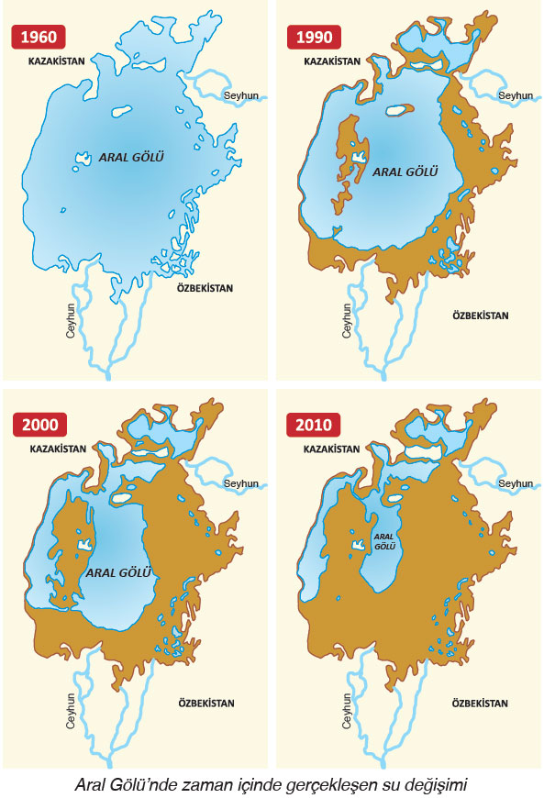
Doğal çevreyi oluşturan unsurlar, atmosfer (hava küre), litosfer (taş küre), hidrosfer (su küre) ve biyosfer (canlılar küresi) olmak üzere dörde ayrılmaktadır. Doğal çevreyi oluşturan bu dört doğal ortam birbirinden bağımsız olmayıp birbirleriyle sürekli etkileşim hâlindedir. Herhangi bir nedenle bu doğal ortamlardan herhangi birinin zarar görmesi, doğal çevrenin tamamını olumsuz etkilemektedir. Atmosfere fazla karbondioksit salınması zincirleme olarak; küresel ısınma, kuraklık, erozyon, çölleşme, açlık gibi sorunlara neden olmaktadır.

İnsanların doğal çevre üzerinde yaptıkları değişim faaliyetleri sonunda ekosistemdeki doğal dengenin bozulması çok tehlikeli çevre sorunlarına neden olmaktadır. Bu nedenle geleceğe yönelik planlamaların, insanın doğayla uyum içinde yaşamasını sağlayacak nitelikte olması ve bunun sürdürülebilmesini sağlaması son derece önemlidir. Aksi takdirde geri dönülemez doğal felaketler yaşanabilir. İnsanlar doğal ortam üzerinde gerçekleştirdikleri değişimlerde, doğaya karşı duyarlı olmalıdırlar. Doğal çevrede insan etkisiyle meydana gelen değişimlerin olumlu ve olumsuz sonuçlarına şu örnekler verilebilir:

1. ARAL GÖLÜ: Kazakistan’la Özbekistan sınırında yer alan Aral Gölü, 1960’lı yıllarda dünyanın dördüncü büyük gölüydü. 1960’lı yılların sonlarına doğru SSCB yönetiminin, Aral Gölü çevresindeki tarım alanlarını pamuk tarlalarına çevirme projesi büyük felaketlerin başlangıcı oldu. Pamuk tarlalarının sulanması için Aral Gölü’nü besleyen iki büyük ırmağın (Seyhun ve Ceyhun) yataklarının değiştirilmesi ve binlerce kilometre sulama kanalı açılması üzerine, yeterince su alamayan göl hızla kurumaya başladı.

Göl alanının küçülmeye başlamasıyla bölgedeki iklim koşullarında önemli değişiklikler oldu. Göl çevresindeki ılıman iklim yerini sıcak ve kurak bir iklime bıraktı. Sıcaklıkların artmasıyla gölün kuruması daha da hızlandı. Göl çevresindeki arazilerde yapılan aşırı ve yanlış sulama nedeniyle yer altındaki tuzlar toprak yüzeyine çıktı. Düşen pamuk verimini artırmak için bölgede Dünya Sağlık Örgütü tarafından yasaklanmış zehirli tarım ilaçları ve çeşitli kimyasallar kullanıldı. Kimyasal atıkların yer altına sızması sonucu, bu suları kullanmak zorunda kalan insanlarda salgın hastalık oranları büyük artış gösterdi. Birleşmiş Milletler tarafından “insanın çevre üzerinde yarattığı en büyük tahribat” olarak nitelendirilen Aral Gölü’ndeki kuruma sonucu sular 150 km içeri çekilmiştir. Gölün küçülmesiyle birlikte gölün bulunduğu alanın %80’den fazlası çöle dönüşmüş ve birçok canlı türü yok olmuştur.

2. ASSUAN (ASVAN) BARAJI:
Taşkınları kontrol etmek, yeni açılan tarlaları sulayarak tarımsal üretimi arttırmak ve Mısır’ın elektrik ihtiyacının yarısını karşılamak amacıyla Nil üzerinde kurulan Assuan Barajı, 1968’de inşa edilmeye başlandığında “mühendislik harikası” olarak nitelendirilmişti. 164 milyar metreküplük su kapasitesi ve Belçika toprakları kadar alana sahip baraj gölüyle dünyanın en büyük barajı durumundaydı.
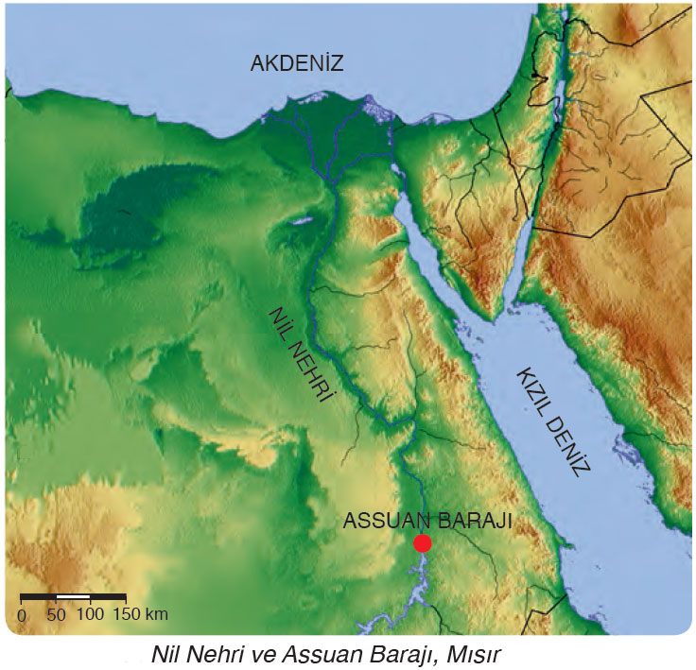
Ancak kısa süre sonra teknolojik imkânların mekânsal etkileri dikkate alınmadan kullanılmasının ne kadar önemli çevre problemlerine neden olabileceği ortaya çıktı. Baraj yapılmadan önce Nil Nehri, taşıdığı tarım bakımından verimli olan alüvyonlu toprakları deltasında biriktiriyor ve bu tarım alanlarının sulanmasını sağlayarak yüksek verim alınmasını sağlıyordu. Baraj yapılınca doğal gübreleme durduğu gibi aynı zamanda kurak bir alan meydana geldi. Bunun sonucunda deniz suyu ve şiddetli buharlaşmayla delta toprakları tuzlandı ve çoraklaştı. Elde edilen tarımsal üretim, nüfus artışının da etkisiyle yetersiz kalmaya başladığından Mısır, gıda maddesi ithal eden bir ülke durumuna geldi. Nil Nehri, baraj yapılmadan önce denize döküldüğü kısımda yaşayan balıklara bol miktarda oksijen getiriyordu. Bu sular barajla tutulunca hem oksijen akımı hem de balıklar için yem olabilecek bazı organik maddelerin taşınması ortadan kalktı. Plankton ve organik karbon miktarı azaldığından Akdeniz kıyılarında Mısır için önemli bir gelir kaynağı olan sardalya balığı üretimi azaldı. Doğu Akdeniz kıta şelfi boyunca su-gıda zincirinin kırılması, ekolojik dengeyi bozarak birçok deniz canlısının ve balık türünün yok olmasına yol açtı.

3. KURLAND KUM BANKI:
Litvanya’nın Baltık Denizi kıyısında kurulmuş bir balıkçı köyü olan Kurland, 1750’lere kadar zengin bir bitki örtüsüyle kaplıydı. Sonraki yıllarda hayvan sürülerinin meralarda aşırı otlatılması ve ormanların insanlar tarafından tahrip edilmesiyle ekolojik denge hızla bozuldu. 1957’de bölgeyi işgal eden SSCB askerleri tarafından düz tabanlı yüzlerce tekne yapmak için ormanda kalan son ağaçlar da kesildi.

Küçük balıkçı köyünün sakinleri, 18. yüzyılın sonlarına doğru köylerinin feci bir sona yaklaştığını fark ettiler. Dev kumullar köylerine doğru yavaş yavaş ilerliyordu. Köylüler, tahta bariyerler yaparak kumullarını yönünü değiştirmeye çalıştılar fakat başarılı olamadılar ve kumullar 1797’de köyü tamamen kapladı. Azimli bir posta görevlisi olan Georg David Kuwert (Corc Deyvid Kavırt) ve babası Gottlieb (Gatlib), köylerini tekrar eski hâline kavuşturabilmek için 1825’te ağaçlandırma çalışmasına başladılar. Daha sonraki dönemlerde de köylerini eski hâline kavuşturmak idealini paylaşanlar tarafından bu çalışmalar devam etti. Önce, kumda yetişen ve derinlere kök salan özel bir ot türüyle bu alanı sabitleştirmeleri gerekti. Sonra da binlerce hektarlık alana çeşitli türlerde dayanıklı çamlar ve huş ağaçları diktiler. Yaklaşık yüz yıl süren bu mücadele sonunda, kurak alanın %80’i ağaçlarla kaplı hâle geldi. Günümüzde Kurland Kum Bankı ormanları, geyik, karaca, tilki ve yaban domuzu gibi birçok hayvan türünün yaşam alanıdır. Burada yaklaşık dokuz yüz bitki ve yüz kuş türü yaşıyor. Her yıl yaklaşık bir milyon kuş göç sırasında burada mola veriyor. Günümüzde Kurland Kum Bankı’nı günde ortalama 10.000 turist ziyaret ediyor.

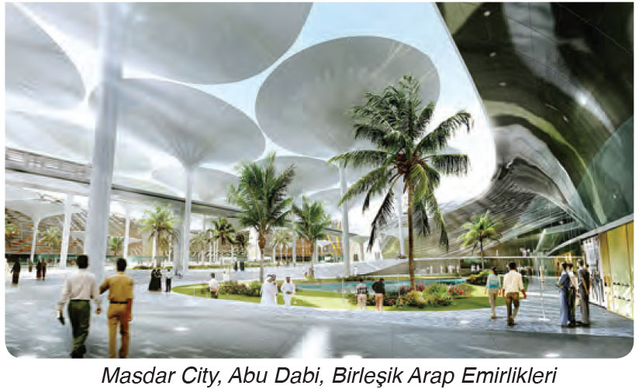
İnsanın doğal çevre üzerindeki olumsuz etkileri son yüzyılda çok tehlikeli boyutlara ulaşmıştır. Bu nedenle bilim insanları, sorunları çözmeye yönelik projeler geliştirmeye başlamıştır. Yeşil çatı sistemleri, doğa dostu yeşil konutlar, güneş evleri bunlardan bazılarıdır. Hatta dünyanın birçok ülkesinde sürdürülebilir doğal çevre için ekolojik şehir projeleri geliştirilmeye başlanmıştır. Bu projeler içinde en dikkat çekeni Masdar City projesidir. Masdar City, havaya karbon bileşikleri vermeyen, hiç çöp üretmeyen ve otomobilin giremeyeceği ekolojik kent olarak planlandı. Masdar’ın inşasına, 2008’de Birleşik Arap Emirlikleri’nde (Abu Dabi) başlandı. 2020’de tamamlanması planlanan ve 50.000 kişinin yaşayacağı şehir için çalışmalar hâlâ devam ediyor. Kentin enerji ihtiyacının %82’si güneş enerjisi, yüzde 17’si çeşitli atıkları enerjiye dönüştüren bir sistem sayesinde, yüzde 1’i de rüzgâr türbinleriyle karşılanacak. Şehirdeki binaların ısıtma ve soğutma sistemleri de normalden on kat daha az enerjiyle çalışacak. Su ihtiyacının tamamı deniz suyu arıtılarak karşılanacak. Arıtma işlemi için güneş enerjisi kullanılacak. Atık suların tamamından sulama işlemleri için yararlanılacak. Şehir sakinleri ya da ziyaretçileri girişte motorlu araçlarını bırakacak. Şehir içi ulaşımda fosil yakıt kullanmayan raylı ve manyetik modüler sistem kullanılacak. Dünyanın yenilenebilir enerjiye adanmış ilk üniversitesi Masdar Bilim ve Teknoloji Enstitüsü bu kentte kurulmuş ve eğitim-öğretime başlamıştır.

Ölçme-Değerlendirme  • Bireysel öğrenme etkinliklerine yönelik Ölçme Değerlendirme  • Grupla öğrenme etkinliklerine yönelik Ölçme Değerlendirme  • Öğrenme güçlüğü olan öğrenciler ve ileri düzeyde öğrenme hızında olan öğrenciler için ek Ölçme-Değerlendirme etkinlikleri | - İnsanların hangi faaliyetleri sonucu doğal denge bozulmaktadır?  - Doğal denge nedir? Doğal dengenin bozulmaması için neler yapılmalıdır?
Dersin Diğer Derslerle İlişkisi
BÖLÜM IV
Planın Uygulanmasına İlişkin Açıklamalar | Konu ……….. ders saatinde işlenmiş, gerekli değerlendirmeler yapılarak amacına ulaşmıştır.  Aksayan yönler:…………………………………………………………………………………
………………………….. ………………………. Coğrafya Öğretmeni Okul Müdürü

